
Code:
117698E
Stand: 02.04.2024
Betriebsanweisung
gemäß §14 GefStoffV

Hinweis: Die Muster für Gefährdungsbeurteilungen (§ 6 GefahrstoffV0) und Betriebsanweisungen (§ 14 GefahrstoffV0) wurden entsprechend unserem besten Wissen und mit größtmöglicher Sorgfalt erstellt. Sofern Ecolab für seine Produkte Betriebsanweisung erstellt, erfolgt dies ausschließlich auf Kundenanforderung. Die Betriebsanweisung basiert dabei ausschließlich auf den Angaben des Sicherheitsdatenblattes des Produktes und Ecolab übernimmt mangels Einsicht in die individuellen Anwendungsbereiche des jeweiligen Kunden keine Gewähr für die Richtigkeit der Betriebsanweisung für den konkreten Anwendungsfall. Insofern können unsere Muster lediglich als Anhaltspunkt oder Beispiel für Ihr Unternehmen dienen. Sie entlasten nicht den Arbeitgeber von seiner Verantwortung gemäß §§ 6 und 14 der Gefahrstoff-Verordnung und müssen somit vom Kunden zwingend den örtlichen Gegebenheiten und Anforderungen und bezogen auf den Arbeitsplatz angepasst werden. Wir bitten um Verständnis, dass Ecolab insofern keinerlei Haftung insbesondere nicht für Vollständigkeit, Richtigkeit und Anwendbarkeit der zur Verfügung gestellten Muster übernehmen kann.
Firma / Betrieb: |  |  |  |  |  | Zuständiger Arzt:
Abteilung: |  |  |  |  |  | Unfalltelefon:
Arbeitsplatz / Tätigkeit: |  |  |  |  |  | Ersthelfer:
Gefahrstoffbezeichnung
SOLUSCOPE PAA
UFI: RFD3-WQJ9-MF01-PTMA
Instrumentendesinfektionsmittel - Nur für gewerbliche Anwender.

Gefahrenbestimmende Komponente(n) zur Etikettierung:
Wasserstoffperoxid
,
Essigsäure
,
Peressigsäure
,
Inhaltsstoffe: Bleichmittel auf Sauerstoffbasis,
Die folgenden Informationen beziehen sich vor allem auf den Umgang mit unverdünntem Produkt, z. B. Umfüllen, Verdünnen
Gefahren für Mensch und Umwelt
 | 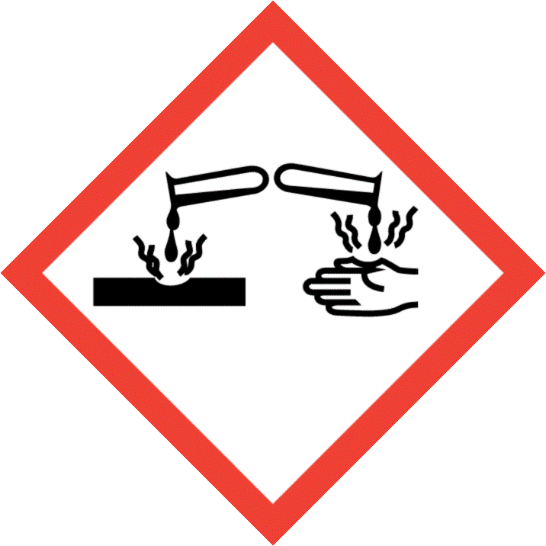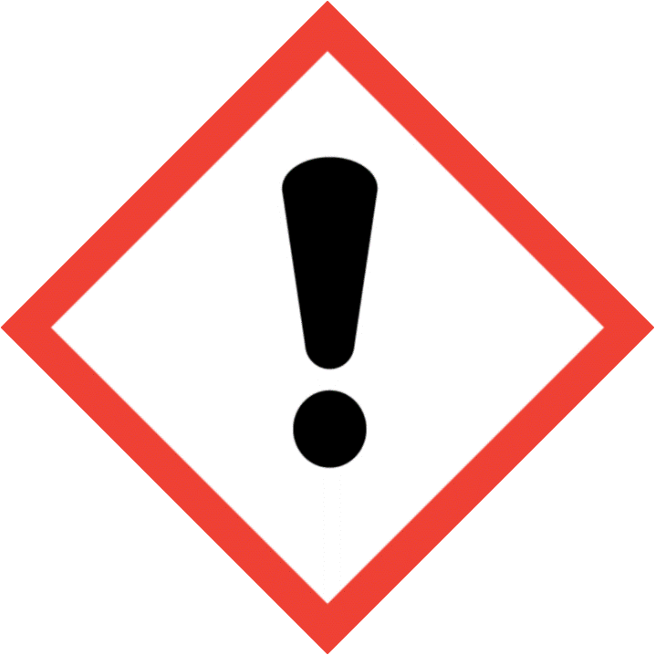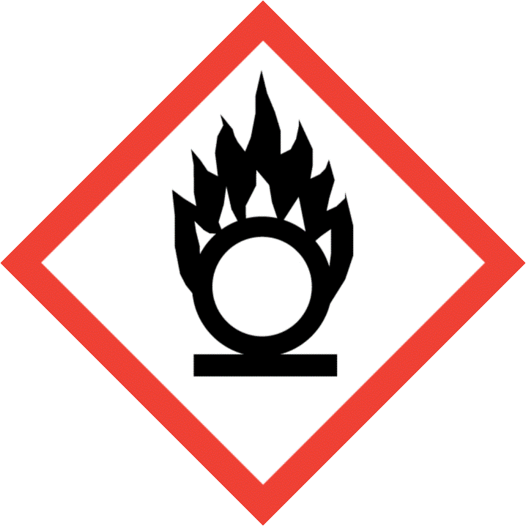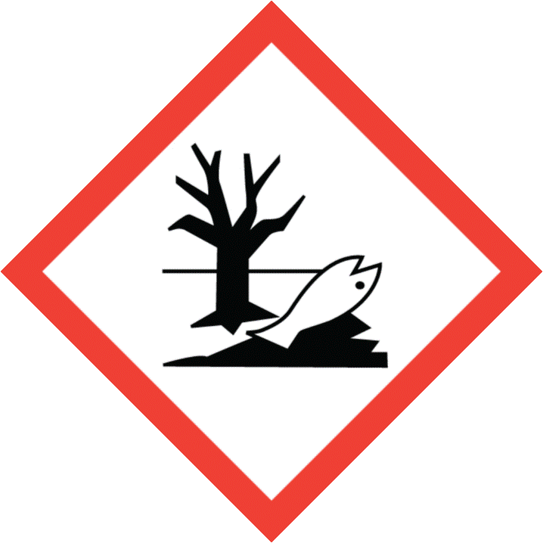
Signalwort |  |  |  | Gefahr
Gefahrenbezeichnungen |  |  |  | H272 Kann Brand verstärken; Oxidationsmittel.  H302 + H332 Gesundheitsschädlich bei Verschlucken oder Einatmen.  H314 Verursacht schwere Verätzungen der Haut und schwere Augenschäden.  H410 Sehr giftig für Wasserorganismen, mit langfristiger Wirkung.
Ergänzende Gefahrenhinweise |  |  |  | EUH071 Wirkt ätzend auf die Atemwege.
Wassergefährdungsklasse |  |  |  | WGK 2
Schutzmaßnahmen und Anweisungen
     |  |  | Nicht einnehmen.  Nicht in die Augen, auf die Haut oder auf die Kleidung gelangen lassen.  Nur mit ausreichender Belüftung verwenden.  Nach Gebrauch Hände gründlich waschen.  Aerosol/Dampf nicht einatmen.  Nicht mit Chlorbleichlauge oder anderen chlorierten Produkten mischen-verursacht Freisetzung von Chlorgas.  Bei mechanischer Fehlfunktion oder bei Kontakt mit unbekannter Produktverdünnung die vollständige persönliche Schutzausrüstung (PSA)
 |  |  | Augen-/Gesichtsschutz: Korbbrillen, Gesichtsschutzschild
 |  |  | Handschutz: Bei Hautkontakt wird empfohlen, Handschuhe zu tragen, um Oxidationseffekte (z.B. Hautaufhellung) zu vermeiden., Empfohlener vorbeugender Hautschutz, Handschuhe, Nitrilkautschuk, Butylkautschuk, Durchbruchszeit: 1-4 Stunden, Minimale Dicke für Butylkautschuk 0.7 mm, für Nitrilkautschuk oder vergleichbare andere Materialien 0.4 mm (bitte ziehen Sie ggf. Ihren Handschuhhersteller / Händler zu Rate)., Handschuhe müssen entfernt und ersetzt werden, wenn sie Anzeichen von Abnutzung oder Chemikaliendurchbruch aufweisen.
 |  |  | Haut- und Körperschutz: Persönliche Schutzausrüstung bestehend aus: geeignete Schutzhandschuhe, Schutzbrille und Schutzkleidung ggf. einschließlich geeigneter Schutzschuhe
 |  |  | Atemschutz: Wenn die Risiken nicht vermieden oder mit technischen Mitteln und Maßnahmen, Methoden oder Verfahren der Arbeitsorganisation beschränkt werden können, sollten Sie die Verwendung von zertifizierter Atemschutzausrüstung entsprechend den Anforderungen der EU (89/656 / EWG, (EU) 2016/425) , oder gleichwertig beachten, mit Filtertyp: Kombinationstyp Partikel und anorganische Gase/Dämpfe
Verhalten im Gefahrfall
Geeignete Löschmittel: Wasser
Ungeeignete Löschmittel: Schaum, Kohlendioxid (CO2), Trockenlöschmittel
Undichtigkeit beseitigen, wenn gefahrlos möglich., Abfall isolieren und nicht mit unverträglichen Materialien in Kontakt kommen lassen. Kleine Auslaufmengen mit Sand oder "Vermikulit" aufnehmen und das Gemisch mindestens 10-fach mit Wasser verdünnen. In einen offenen Behälter geben und zur Neutralisierung *)/Entsorgung an einem sicheren Ort bereitstellen. Große Auslaufmengen aufnehmen und Bereich evakuieren. Fernbleiben bis die Reaktion nachläßt, dann zwecks vorschriftsmäßiger Entsorgung aufnehmen. Genehmigung von örtlicher Wasserbehörde einholen ob Einleiten in die Kanalisation möglich ist. *) NEUTRALISIERUNG: Nach Verdünnen mit einer verfügbaren Base, wie z.B. Natriumbicarbonat, neutralisieren.
, Brennbare Materialien, die diesem Produkt ausgesetzt sind, sollten sofort mit großen Mengen Wasser gespült werden, um sicherzustellen, dass das gesamte Produkt entfernt wird., Restprodukte, die auf organischen Materialien wie Lumpen, Tüchern, Papier, Textilien, Baumwolle, Leder, Holz oder anderen brennbaren Substanzen trocknen, können sich spontan entzünden und zu einem Brand führen.
Erste Hilfe
Nach Augenkontakt: Sofort mindestens 15 Minuten mit viel Wasser abspülen, auch unter den Augenlidern. Eventuell vorhandene Kontaktlinsen nach Möglichkeit entfernen. Weiter spülen. Sofort Arzt hinzuziehen.
Nach Hautkontakt: Sofort mit viel Wasser für mindestens 15 Minuten abwaschen. Beschmutzte Kleidung vor Wiedergebrauch waschen. Schuhe vor der Wiederverwendung gründlich reinigen. Sofort Arzt hinzuziehen.
Nach Verschlucken: Mund mit Wasser ausspülen. KEIN Erbrechen herbeiführen. Nie einer ohnmächtigen Person etwas durch den Mund einflößen. Sofort Arzt hinzuziehen.
Nach EinatmenAn die frische Luft bringen. Symptomatische Behandlung. Arzt hinzuziehen.
Abfallhandhabung
 |  | Entsorgung gemäß EG-Richtlinien über Abfälle und über gefährliche Abfälle. Abfallschlüsselnummern sollen vom Verbraucher, möglichst in Absprache mit den Abfallentsorgungsbehörden, ausgestellt werden.
Datum: |  |  |  |  | Unterschrift Betriebsleiter:

